Poznań, 10 marca 2015 r.

INFORMACJA PRASOWA

Polskie media głośno o morderstwie Niemcowa
Dzienniki ogólnopolskie rozpisywały się w ubiegłym tygodniu o śmierci rosyjskiego lidera opozycji demokratycznej. Na czołówkach po raz kolejny pojawiły się informacje związane z działaniami prowadzonymi przez wschodniego sąsiada - wynika z najnowszego raportu przygotowanego przez „PRESS-SERVICE Monitoring Mediów”.
Lista najczęściej występujących słów w badanym tygodniu była przede wszystkim związana z zabójstwem Borysa Niemcowa. Nazwisko polityka pojawiło się na czołówkach 43-krotnie. Na dalszych miejscach znalazły się frazy „opozycjonisty”, „marsz”, „pogrzeb” czy „pamięci”. Dziennikarze pisali także o kolejnych działaniach Federacji Rosyjskiej, co znalazło odzwierciedlenie w częstotliwości występowania wyrazów „Rosji” (42), „Rosja” (22), „Kremla” (18), „Moskwie” (18) i „Putin” (17).

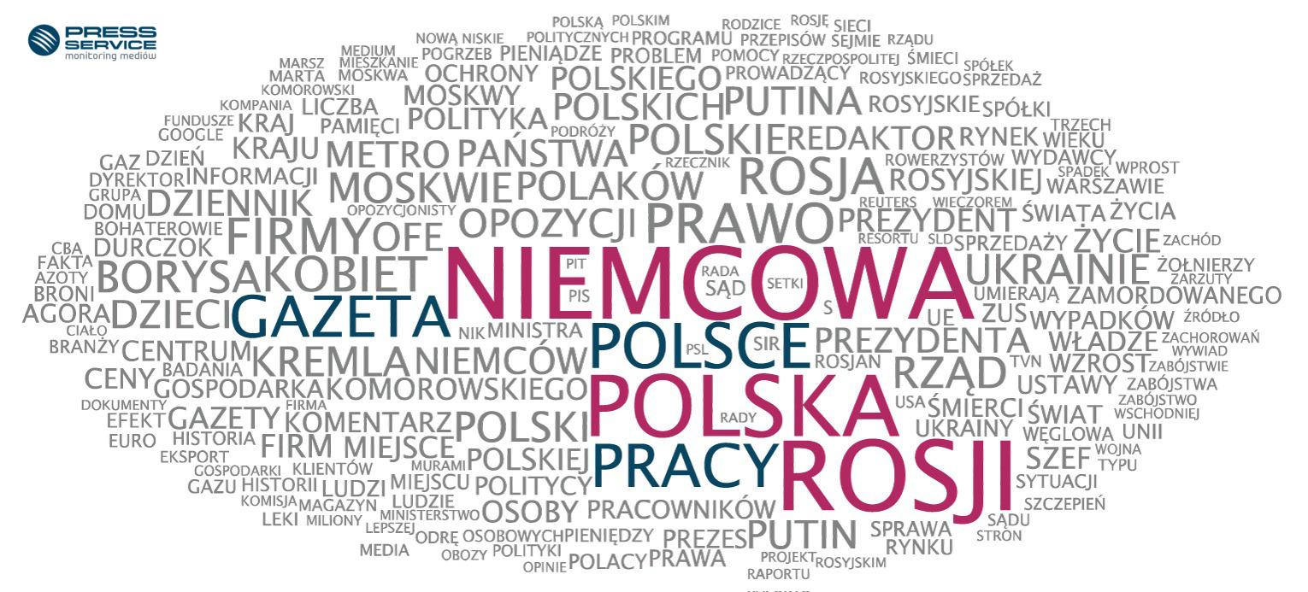

W chmurze pojawiły się także frazy nawiązujące do wydarzeń krajowych - „polska”*, „Polsce” i „polski”*. Z kolei wśród najbardziej medialnych osób minionego tygodnia po raz kolejny w zestawieniu znaleźli się Bronisław Komorowski i Kamil Durczok.

Oto czołówka klasyfikacji:
Niemcowa 43
Rosji 42
Polska 37
Polsce 27
Pracy 26
Gazeta 25
Prawo 24
Firmy 22
Rosja 22
Kobiet 21
Borysa 19
Rząd 19
Polskie 18
Kremla 18
Polski 18
Ukrainie 18
Moskwie 18
Analiza dotyczy tygodnia od 2 do 8 marca 2015.

*Analiza frazy „polska” oraz „polski” dotyczy wyrazu użytego zarówno w formie rzeczownika, jak i przymiotnika.
„Na jedynkach”
To chmura wyrazów najczęściej występujących na pierwszych stronach dzienników ogólnopolskich. Treść chmury odzwierciedla najważniejsze tematy, jakie przetoczyły się przez polskie media w danym tygodniu, a także sposób pisania o nich. Metodologia zakłada pominięcie tak zwanych „common words” - spójników, zaimków i innych słów, które nic nie mówią o tematyce podejmowanej przez media.
W chmurze wzięto pod uwagę treści ze wszystkich wydań danego tygodnia z pierwszych stron „Dziennika Gazety Prawnej”, „Faktu”, „Gazety Polskiej Codziennie”, „Gazety Wyborczej”, „Metra”, „Naszego Dziennika”, „Polski the Times”, „Rzeczpospolitej” i „Super Expressu”.

Osoba do kontaktu:
Alicja Dahlke
specjalista ds. marketingu i PR
mobile: +48 691 630 190
tel. +48 61 66 26 005 wew. 128
adahlke@psmm.pl
PRESS-SERVICE Monitoring Mediów
60-782 Poznań, ul. Grunwaldzka 19
www.psmm.pl

